**2021年2月——2021年6月科技项目组活动计划**

一、**指导思想**

帮助队员在兴趣中学习，学习中快乐，快乐中自信，自信中进取。使队员对三模:车模、航空模、航海模产生浓厚兴趣，获取一些三模的基础知识和基本技能，感受一些高技术领域的最新理念，并使之对队员的学习态度、方法、价值取向等问题产生积极影响。发展个性特长，促进队员身心健康、全面发展。

二、**组织方式**

1、考虑到队员的知识结构和年龄特征，参加科技项目的队员由队员自愿报名产生。

2、科技项目总体工作由牟丹英、牟静娟辅导员具体负责。

三、**活动方式**

科技项目主要以“专题讲座”和“项目实践”方式开展活动。

四、**活动时间**

科技项目的活动时间为：双周五第5节课。

科技项目的主要活动地点为：学校科学实验室、学校操场。

**活动方式**

活动内容：理论知识和实践制作

目标：在区、市、省竞赛中取得好的成绩

第一阶段

1、专题讲座

2、使队员掌握必要的基础理论知识。

第二阶段

1、项目实践（拼装）

2、让队员能应用知识解决生活中的一些实际问题。培养队员的创新思维和意识，帮助队员实现可行性高的一些创造。了解车模、航空模和航海模组装的一般规律，掌握车模和航空模调试过程中的基本技术。

第三阶段

1、项目实践（调试阶段）

2、初步使队员具备能调试车模和飞机模型,使有行驶中和飞行中达到最佳效果的。

第四阶段

1、项目实践（改进制作、再次进行调整）

第五阶段

1. 组织队员进行校内的科技项目竞赛活动。
2. 积极筹备参加区科技竞赛活动。

2021年6月

**“尚美乡村学校少年宫”_科技 活动项目学员登记表**2021、3

|  |  |  |  |  |  |  |
| --- | --- | --- | --- | --- | --- | --- |
| 序号 | 姓名 | 性别 | 年龄 | 班级 | 家长姓名 | 联系电话 |
| 1 | 许璟 | 男 |  | 四（1） |  |  |
| 2 | 姚奕阳 | 男 |  | 四（1） |  |  |
| 3 | 刘依铭 | 男 |  | 四（1） |  |  |
| 4 | 薛雯诚 | 男 |  | 四（2） |  |  |
| 5 | 黄平刘安 | 男 |  | 四（3） |  |  |
| 6 | 俞卓峻 | 男 |  | 四（3） |  |  |
| 7 | 徐振洪 | 男 |  | 四（3） |  |  |
| 8 | 宋俊烨 | 男 |  | 六（5） |  |  |
| 9 | 刘浩宇 | 男 |  | 六（5） |  |  |
| 10 | 陆星兆 | 男 |  | 六（5） |  |  |
| 11 | 雷梦婷 | 女 |  | 五（2） |  |  |
| 12 | 沈昕怡 | 女 |  | 五（2） |  |  |
| 13 | 朱美琪 | 女 |  | 五（2） |  |  |
| 14 | 李烨涵 | 女 |  | 五（2） |  |  |
| 15 | 刘安娜 | 女 |  | 五（4） |  |  |
| 16 |  |  |  |  |  |  |
| 17 |  |  |  |  |  |  |
| 18 |  |  |  |  |  |  |
| 19 |  |  |  |  |  |  |
| 20 |  |  |  |  |  |  |
| 21 |  |  |  |  |  |  |
| 22 |  |  |  |  |  |  |
| 23 |  |  |  |  |  |  |
| 24 |  |  |  |  |  |  |
| 25 |  |  |  |  |  |  |
| 26 |  |  |  |  |  |  |

“尚美乡村学校少年宫” 科技 项目活动记录

辅导员： 牟丹英 牟静娟

|  |  |  |  |
| --- | --- | --- | --- |
| 时 间 | 2021.3.5 | 地 点 | 科学实验室2 |
| 活动内容 | 吸管搭建实验 | | |
| 活  动  过  程 | 一、项目描述。  二、讲解竞赛细则、注意事项。  三、学员讨论交流如何动手搭建。  四、每人阐述搭建想法。 | | |
| 效 果 |  | | |

“尚美乡村学校少年宫” 科技 项目活动记录

辅导员： 牟丹英 牟静娟

|  |  |  |  |
| --- | --- | --- | --- |
| 时 间 | 2021、3、19 | 地 点 | 科学实验室2 |
| 活动内容 | 吸管搭建实验 | | |
| 活  动  过  程 | 一、准备好吸管、透明胶带和剪刀。  二、3人一小组动手搭建。  三、学员讨论交流，说说失败原因。  四、辅导员点评。 | | |
| 效 果 |  | | |

“尚美乡村学校少年宫” 科技 项目活动记录

辅导员： 牟丹英 牟静娟

|  |  |  |  |
| --- | --- | --- | --- |
| 时 间 | 2021、4、2 | 地 点 | 科学实验室2 |
| 活动内容 | 车模 | | |
| 活  动  过  程 | 一、老师简单介绍车模的结构和拼装要求。  二、学生动手拼装车模。  三、拼装较好的学生展示车模并讲解自己的小技巧。  四、学生在教室隔壁的连廊上进行车模的行驶练习。  五、针对有问题的车模进行调试。 | | |
| 效 果 |  | | |

“尚美乡村学校少年宫” 科技 项目活动记录

辅导员：牟丹英 牟静娟

|  |  |  |  |
| --- | --- | --- | --- |
| 时 间 | 2021、4、16 | 地 点 | 科学实验室2 |
| 活动内容 | 车模 | | |
| 活  动  过  程 | 一、继续组装车模  二、介绍自己的组装过程  三、展示并比赛谁的车模速度最快 | | |
| 效 果 |  | | |

“尚美乡村学校少年宫” 科技 项目活动记录

辅导员： 牟丹英 牟静娟

|  |  |  |  |
| --- | --- | --- | --- |
| 时 间 | 2021、4、30 | 地 点 | 科学实验室2 |
| 活动内容 | 橡筋杆升飞机 | | |
| 活  动  过  程 | 一、介绍橡筋杆升飞机的制作方法。  二、讲解注意事项。  三、学员进行制作。  四、学员继续制作模型。  五、展示模型。 | | |
| 效 果 |  | | |

“尚美乡村学校少年宫” 科技 项目活动记录

辅导员： 牟静娟 牟丹英

|  |  |  |  |
| --- | --- | --- | --- |
| 时 间 | 2021、5、14 | 地 点 | 科学实验室2 |
| 活动内容 | 橡筋杆升飞机 | | |
| 活  动  过  程 | 一、介绍橡筋的安装和绕橡筋的方法。  二、学员分组进行练习。  三、辅导员进行点评。  四、学员安要求重新绕橡筋。 | | |
| 效 果 |  | | |

“尚美乡村学校少年宫” 科技 项目活动记录

辅导员： 牟静娟 牟丹英

|  |  |  |  |
| --- | --- | --- | --- |
| 时 间 | 2021、5、28 | 地 点 | 学校操场 |
| 活动内容 | 橡筋杆升飞机 | | |
| 活  动  过  程 | 一、到学校操场进行试飞。（辅导员示范）  二、学员分组练习。  三、对飞行中的问题进行点评。  四、维修损坏的机翼。 | | |
| 效 果 |  | | |

“尚美乡村学校少年宫” 科技 项目活动记录

辅导员： 牟丹英 牟静娟

|  |  |  |  |
| --- | --- | --- | --- |
| 时 间 | 2021.6.11 | 地 点 | 科学实验室2 |
| 活动内容 | 魔方 | | |
| 活  动  过  程 | 一、介绍魔方玩法。  二、厉害的学生进行展示。  三、动手实践。 | | |
| 效 果 |  | | |

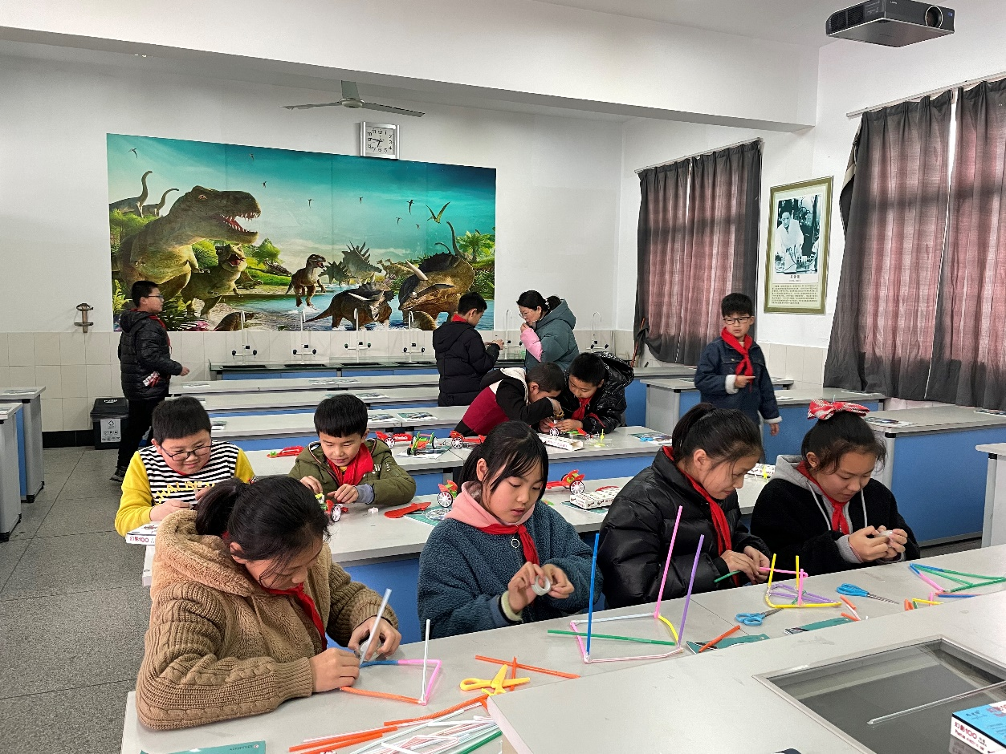**科技项目组活动照片**

